Voit käyttää tätä dokumenttia projektisuunnittelun apuna. Oikea projektihakemus tehdään [hakuportaalissa](https://connectforglobalchange.grantplatform.com/).

Projektisuunnitelman kysymykset

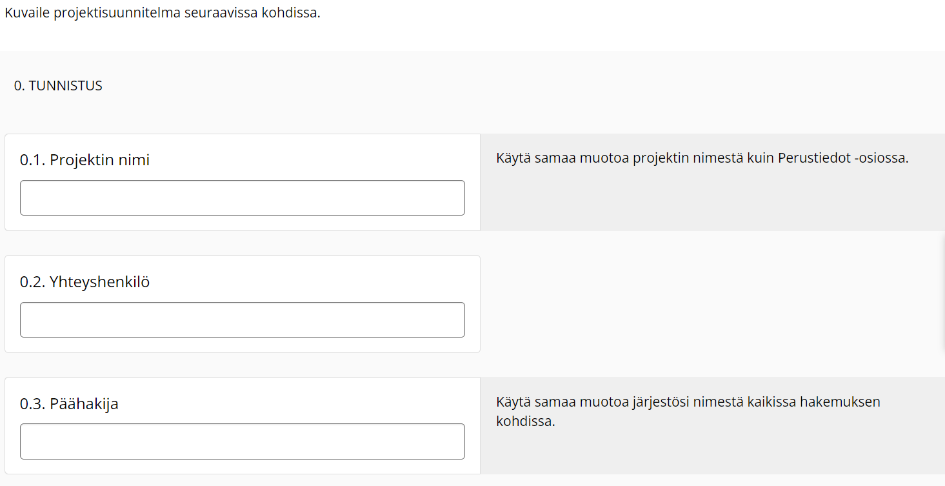

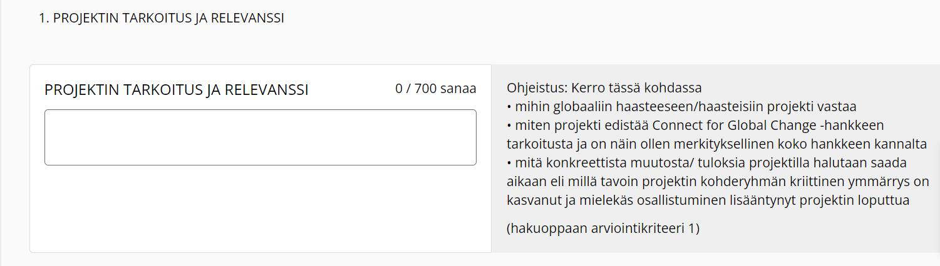

Kuva, joka sisältää kohteen teksti, Fontti, kuvakaappaus, viiva

Tekoälyllä luotu sisältö voi olla virheellistä.

